**Су шаруашылығы ұйымдары қызметкерлерінің біліктілігін арттыру: ҚазҰАЗУ және"ҚазСушар" РМК ынтымақтастық тәжірибесі**

Қазақстан Республикасының Су шаруашылығын дамытудың мемлекеттік бағдарламасын іске асыру және Мемлекет басшысының Су шаруашылығы кешенінің жұмыс істеу тиімділігін арттыруға бағытталған тапсырмаларын дәйекті орындау контексінде кадрларды даярлау және қайта даярлау мәселесі ерекше мәнге ие болады. Осыған байланысты жоғары оқу орындарының өндірістік кәсіпорындармен ынтымақтастығы сапалы және заманауи кәсіптік білім беруді қамтамасыз етудің негізгі факторларының біріне айналуда.

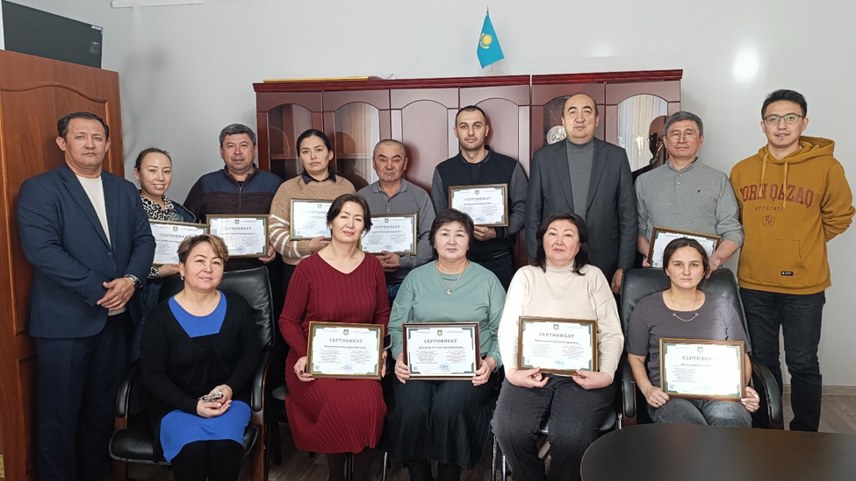

Осы ынтымақтастық шеңберінде Қазақ ұлттық аграрлық зерттеу университеті (ҚазҰАЗУ) мен "Қазсушар" шаруашылық жүргізу құқығындағы республикалық мемлекеттік кәсіпорнының Қарағанды филиалы арасында бірлескен білім беру іс-шараларын өткізуді көздейтін шарт жасалды. Шарттың талаптарына сәйкес ҚазҰАЗУ "Су ресурстары және мелиорация" кафедрасының Халықаралық су орталығы қызметкерлері мен оқытушылар тобы (Рябцев А.Д., Ишангалиев Т.С., Әуелбек Е.К., Мұрат Д.) кәсіпорын қызметкерлерімен көшпелі сабақтар өткізу үшін филиалдың өндірістік алаңына барды.

Сабақ барысында университет оқытушылары тыңдаушыларға су шаруашылығы құрылысы, гидротехникалық құрылыстарды пайдалану, су ресурстарын басқару саласындағы өзекті білім мен практикалық дағдыларды берді. Теориялық сабақтар практикалық жаттығулармен және проблемаларды шешумен қатар жүрді, бұл тыңдаушыларға алған білімдерін бекітуге мүмкіндік берді.

Оқу қорытындысы бойынша барлық қатысушылар қорытынды аттестаттаудан сәтті өтті және олардың біліктілігін арттыруды растайтын сертификаттармен марапатталды.

Көшпелі сабақтардың маңызды аспектісі оқытушыларды кәсіпорындағы өндірістік процеспен тікелей таныстыру болды. Атап айтқанда, Интумак гидроэлектростанциясының қызметкерлерімен әңгіме барысында оқытушылар өндірістің технологиялық ерекшеліктерімен, бар проблемалармен танысты. Алынған мәліметтер негізінде өндірістік процестерді оңтайландыру, жабдықтың сенімділігі мен тиімділігін арттыру бойынша нақты ұсыныстар жасалды.

Қазіргі мамандардың біліктілігін арттырумен қатар кафедра оқытушылары кәсіби бағдар беру жұмыстарын жүргізді. Аталған іс-шараның мақсаты ҚазҰАЗУ-да іске асырылатын дайындық бағыттары және салада жұмысқа орналасу перспективалары туралы ақпараттандыру, оқу процесінде пайдаланылатын заманауи технологиялар мен жабдықтармен танысу болды. Осылайша, көшпелі сабақтар біліктілікті арттыру алаңына ғана емес, сонымен қатар талантты жастарды университетке тартудың тиімді құралына айналды.

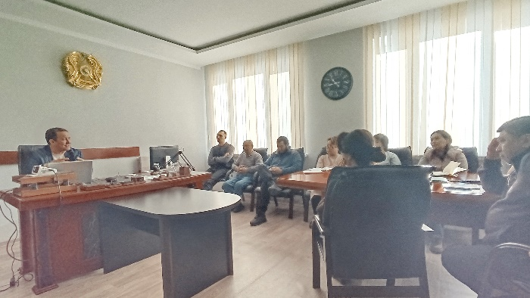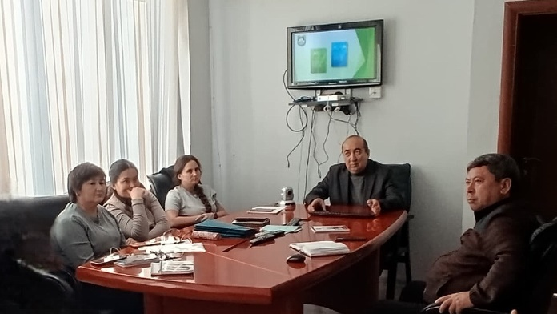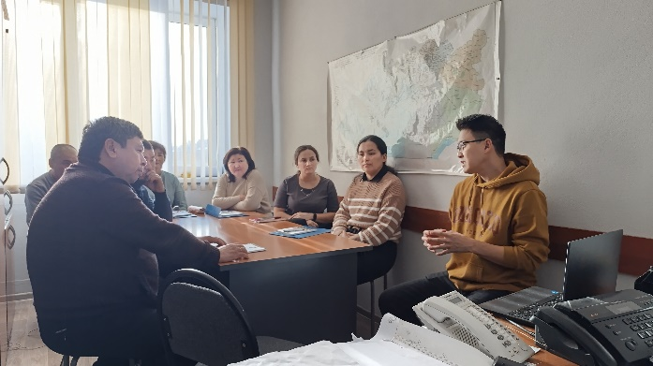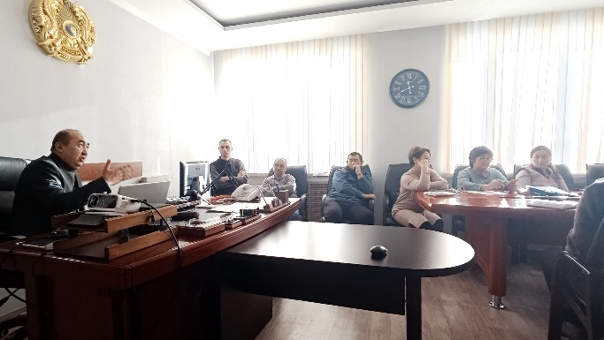

Барлық өткізілген іс-шаралардың нәтижесі "ҚазСушар" РМК Қарағанды филиалы қызметкерлерінің кәсіби деңгейін арттыру ғана емес, сонымен қатар университет пен өндірістік кәсіпорын арасындағы ынтымақтастықты нығайту болды. Бұл тәжірибе Қазақстан Республикасының Су шаруашылығы кешені үшін кадрлар даярлаудың тиімді жүйесін құруға бағытталған өзара іс-қимылдың осындай нысандарын одан әрі дамыту қажеттігін айғақтайды.

Ишангалиев Т.С. - қауымдастырылған профессор

Әуелбек Е.К. - аға оқытушы